広場
バザール関連の画面について述べる

更新履歴
2005/11/24：バザール品参照画面のリストのアイテム名を耐久度の割合に応じて色替え
※プレオープン開始以前の更新履歴は削除

概要
バザール関連画面について記述する。
※本来、バザール画面・バザール画面（価格・個数設定ポップアップ）はUI仕様：204コミュニケーション.docに、また、バザール品参照画面はUI仕様：300他航海者.docに記述すべき仕様であるが、諸事情を鑑み、本文書にまとめて記述する。

目次
１． バザール画面 3
１－１． 概要 3
１－１－１． 画面 3
１－１－２． 表示に必要なデータ 3
１－１－３． バルーン表示 3
１－１－４． 詳細情報ウィンドウ表示 3
１－２． 画面説明 3
１－２－１． 画面ヘッダ 3
１－２－２． 決定系ボタン 4
１－２－２－１． 現在バザール状態でない場合（新たにバザールを開く場合） 4
１－２－２－２． 現在バザール状態の場合（バザール出展品の内容を変更する場合） 4
１－２－３． 所持品サムネイル 4
１－２－４． 出展品サムネイル 4
１－２－５． 警告メッセージ 4
１－２－６． 金額 4
１－２－６－１． 完売時総額 4
１－２－６－２． 所持金 4
１－３． 操作説明 4
１－３－１． 出展 4
１－３－２． 出展品取消 4
１－３－３． 「出展」ボタン、「出展内容変更」ボタン 5
１－３－３－１． 完売時総額が所持可能金額を越えている場合 5
１－３－３－２． ０㌦で出展している品物がある場合 エラー! ブックマークが定義されていません。
１－３－３－３． そうでない場合 5
１－３－４． 「出展取消」ボタン 5
１－３－５． 「戻る」ボタン 5
１－３－５－１． 現在バザール状態でない場合（新たにバザールを開く場合） 5
１－３－５－２． 現在バザール状態の場合（バザール出展品の内容を変更する場合） 5
２． バザール画面（価格・個数設定ポップアップ） 6
２－１． 概要 6
２－１－１． 画面 6
２－１－２． 表示に必要なデータ 6
２－１－３． バルーン表示 6
２－２． 画面説明 6
２－２－１． 画面ヘッダ 6
２－２－２． 決定系ボタン 6
２－２－３． 出展品 6
２－２－４． 個数設定電卓 6
２－２－５． 単価設定電卓 7
２－２－６． 金額 7
２－２－６－１． 総額 7
２－２－６－２． 所持金 7
２－３． 操作説明 7
２－３－１． 単価設定 7
２－３－２． 個数設定 7
２－３－３． 「決定」ボタン 7
２－３－３－１． 設定した総額が所持可能金額を越えている場合 7
２－３－３－２． そうでない場合 7
２－３－４． 「戻る」ボタン 7
３． バザール品参照画面 8
３－１． 概要 8
３－１－１． 画面 8
３－１－２． 表示に必要なデータ 8
３－１－３． バルーン表示 8
３－１－４． 詳細情報ウィンドウ表示 8
３－２． 画面説明 8
３－２－１． 画面ヘッダ 8
３－２－２． 決定系ボタン 9
３－２－３． 出展品リスト 9
３－２－４． 購入予定サムネイル 9
３－２－５． 購入後情報 9
３－２－６． 金額 9
３－２－６－１． 購入金 9
３－２－６－２． 所持金 9
３－３． 操作説明 9
３－３－１． 購入予定へ移動 9
３－３－１－１． 容量（スタック）があり、それが２以上の場合 9
３－３－１－２． そうでない場合 9
３－３－２． 購入取消 9
３－３－３． 「全て取消」ボタン 9
３－３－４． 「購入」ボタン 10
３－３－５． 「戻る」ボタン 10

バザール画面

概要

画面
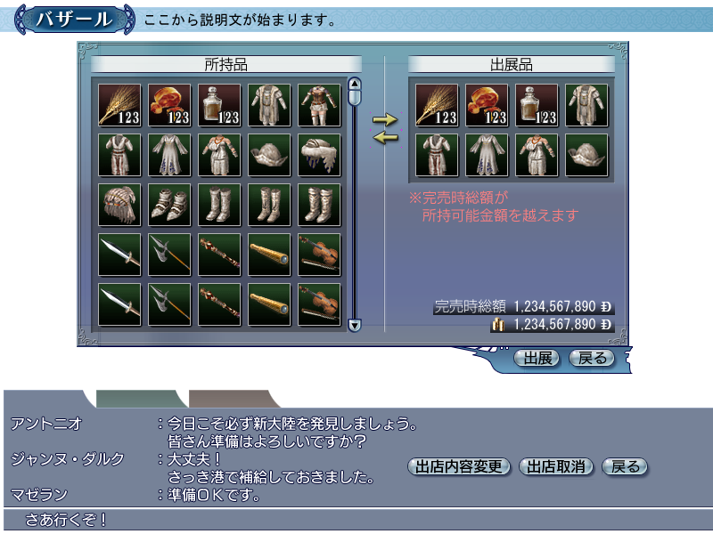

出展中の場合の決定系ボタン

表示に必要なデータ
所持している交易品、アイテム
出展品の個数、単価
所持金

バルーン表示
COMMON_HOLD_MONEY：『所持金』（表示場所：所持金）

詳細情報ウィンドウ表示
DIWTrade04：詳細情報ウィンドウ（交易品－所持品用）（アイコン、名前、仕入単価）（表示場所：所持品サムネイルの交易品スチル）
DIWTrade06：詳細情報ウィンドウ（交易品－バザール・商館ショップ出展用－出展品用）（アイコン、名前、仕入単価、売却単価、売却総額）（表示場所：出展品サムネイルの交易品スチル）
装備品・船部品に関しては
所持品サムネイル：金額なし
出展品サムネイル：金額あり（金額＝出展単価）
の詳細情報ウィンドウを表示する。

画面説明

画面ヘッダ
タイトル：scrtitle_0062_*：『バザール』
説明文：COM_TITLE_BAZAR：『バザールに出展する…』

決定系ボタン

現在バザール状態でない場合（新たにバザールを開く場合）
okbutton_0032_**：『出展』
okbutton_0033_**：『出展品決定』
okbutton_0001_**：『戻る』

「出展」ボタンは最初Disable。以下の条件を満たすとき、Normalとなりクリックが可能。
条件１：この場所がバザール可能な場所の場合
条件２：出展品を１つでも提示した場合

現在バザール状態の場合（バザール出展品の内容を変更する場合）
okbutton_0056_**：『出展内容変更』
okbutton_0044_**：『出展取消』
okbutton_0001_**：『戻る』

「出展内容変更」ボタンは最初Disable。
出展品の内容を変更した場合、Normalとなりクリックが可能。

所持品サムネイル
項目文字列：COMMON_HOLD_ITEM：『所持品』
所持している交易品とアイテムを5*5サムネイルに表示する。
出展品サムネイルにすでに８つ出展されている場合、「出展されている物と同じ交易品」以外のスチルは全てDisableとなり、クリックは不可となる（「出展されている物と同じ交易品」は新規出展ではなく出展内容変更の扱いとするため）。

出展品サムネイル
項目文字列：COMMON_BAZZER_ITEM：『出展品』
出展品として設定した交易品とアイテムを4*2サムネイルに表示する。

警告メッセージ
バザールを出展できない場所の場合、
COM_BAZAR_CANNOT_OPEN：『※この場所での…』
を表示する。
また、完売時総額が所持可能金額を超えている場合、
COM_BAZAR_TOTAL_OVER：『※完売時総額が…』
を表示する。

金額

完売時総額
表示する項目：COMMON_PRICE_ALL_IF_SELL：『完売時総額』
表示する金額はMIN(展示品の【完売時総額】,【所持可能金額】)
展示品の【完売時総額】＞【所持可能金額】の場合、金額を赤色表示する。

所持金
所持金を表示。

操作説明

出展
所持品サムネイルのスチルをクリックするとバザール画面（価格・個数設定）が呼び出される。その画面で価格・個数を設定すると、出展品サムネイルにスチルが追加される。
すでに出展されている交易品の場合、「新規出展」ではなく「出展内容変更」の扱いとするためNormal状態でクリックは可能。詳細は、バザール画面（価格・個数設定）で記述する。

出展品取消
出展品サムネイルのスチルをクリックすることで出展品を出展品サムネイルから削除し、所持品に戻す。

「出展」ボタン、「出展内容変更」ボタン

完売時総額が所持可能金額を越えている場合
【MBYesNo】COM_YN_BAZAR_TOTAL_OVER：『総額が所持可能金額を越えますがよろしいですか？』
を表示する。
「はい」の場合、設定した出展品でバザールを開始する。
「いいえ」の場合、バザール画面に戻る。

そうでない場合
設定した出展品でバザールを開始する。

「出展取消」ボタン
バザール状態を解除し、メイン画面に戻る。

「戻る」ボタン

現在バザール状態でない場合（新たにバザールを開く場合）
何もせず（バザール状態にせず）、メイン画面に戻る。

現在バザール状態の場合（バザール出展品の内容を変更する場合）
元のバザール出展品状態に戻し、メイン画面に戻る。

バザール画面（価格・個数設定ポップアップ）

概要

画面
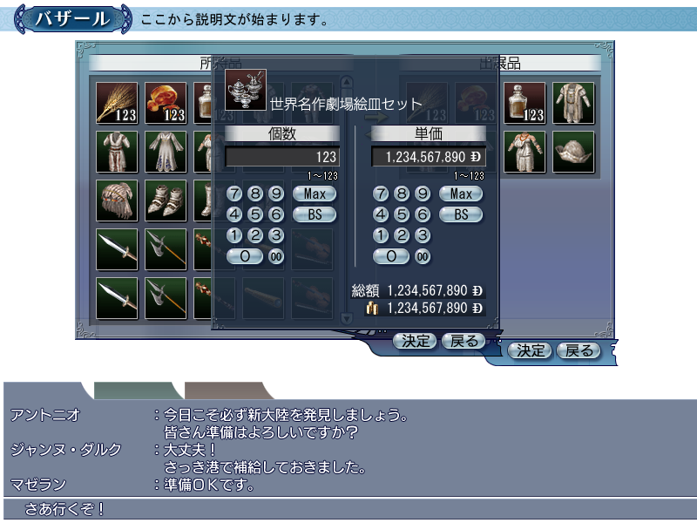

表示に必要なデータ
出展するアイテムの種類と所持数
所持金

バルーン表示
COMMON_HOLD_MONEY：『所持金』（表示場所：所持金）

画面説明

画面ヘッダ
タイトル：scrtitle_0062_*：『バザール』
説明文：COM_TITLE_BAZAR：『バザールに出展する…』
バザール画面から変更しない

決定系ボタン
okbutton_0000_**：『決定』
okbutton_0001_**：『戻る』

決定ボタンは、設定した単価・個数が正しい値のときのみNormalとなりクリック可能。

出展品
バザール画面で選択した交易品、アイテムのスチル、名前を表示する。

個数設定電卓
個数を設定する電卓を表示する。
設定可能範囲は１～そのアイテムの【所持数】。
それ以外の数値が入ると数字を赤色表示する。
ただし、スタックの概念がないアイテム（装備品等）は、数値表示場所に１を表示し、電卓の各ボタンをDisableとしてクリック不可とする。
電卓に表示する値は、すでに出展されている交易品・消耗品の場合、デフォルトの値は、設定している個数となる。そうでない場合０を表示する。

単価設定電卓
単価を設定する電卓を表示する。
設定可能範囲は
交易品の場合：1～30,000
消耗品（スタックアイテム）の場合：1～50,000
その他（スタックしないアイテム）の場合：1～10,000,000
それ以外の数値が入ると数字を赤色表示する。
電卓に表示する値は、すでに出展されている交易品・消耗品の場合、デフォルトの値は、設定している金額となる。そうでない場合０を表示する。

金額

総額
表示する項目：COMMON_PRICE_ALL：『総額』
【表示金額】＝MIN(展示品の【単価】×【出展数】,【所持可能金額】)
展示品の【単価】×【出展数】＞【所持可能金額】の場合、赤色表示する。

所持金
所持金を表示する。

操作説明

単価設定
単価設定電卓で単価を設定する。

個数設定
個数設定電卓で個数を設定する。

「決定」ボタン

設定した総額が所持可能金額を越えている場合
【MBYesNo】COM_YN_BAZAR_TOTAL_OVER：『総額が所持可能金額を越えますがよろしいですか？』
を表示する。
「はい」の場合、設定した単価、個数で出展するものとして、バザール画面に戻る。
「いいえ」の場合、バザール画面MBYesNoを閉じ、価格・個数設定画面に戻る。

そうでない場合
設定した単価、個数で出展するものとして、バザール画面に戻る。

「戻る」ボタン
何もせずにバザール画面に戻る。

バザール品参照画面

概要

画面
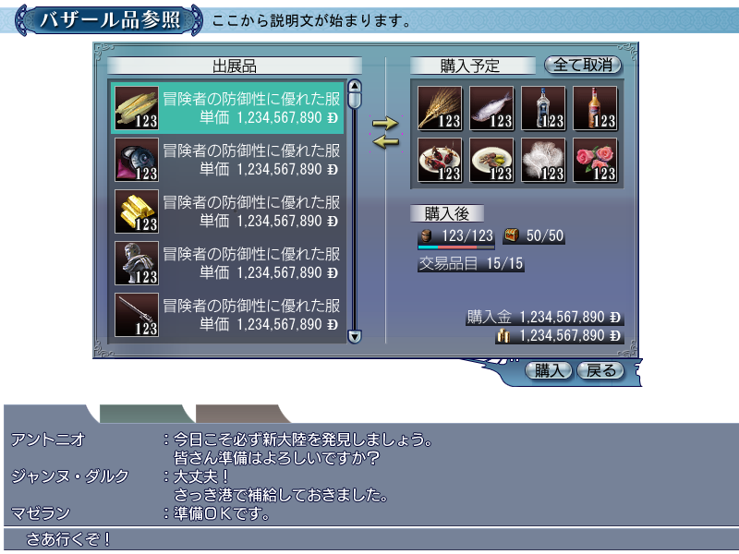

表示に必要なデータ
出展アイテムの種類、名前、単価、個数
購入するPCの倉庫容量（物資容量、交易品容量）、アイテム所持数、交易品目数

バルーン表示
COMMON_HOLD_MONEY：『所持金』（表示場所：所持金）（表示場所：所持金）
COMMON_CARGO_ROOM_DETAIL：『倉庫（物資:$%1$d 交易品:$%2$d）』（表示場所：倉庫セット）
COMMON_HOLD_ITEM_NUMBER：『所持アイテム数』（表示場所：所持アイテム数）

詳細情報ウィンドウ表示
DIWTrade01：詳細情報ウィンドウ（交易品－バザール・商館ショップ購入－出展品用）（アイコン、名前、仕入単価、説明文）（表示場所：出展品リストの交易品スチル）
DIWTrade06：詳細情報ウィンドウ（交易品－バザール・商館ショップ購入－購入予定用）（アイコン、名前、仕入単価、購入単価、購入総額）（表示場所：購入予定サムネイルの交易品スチル）
装備品・船部品に関しては
所持品サムネイル：金額なし
出展品サムネイル：金額あり（金額＝出展単価）
の詳細情報ウィンドウを表示する。

画面説明

画面ヘッダ
タイトル：scrtitle_0063_*：『バザール品参照』
説明文：COM_TITLE_BAZAR：『バザールに出展されている…』

決定系ボタン
okbutton_0077_**：『購入』
okbutton_0001_**：『戻る』

「購入」ボタンは最初Disable。以下の条件を満たす場合、Normalとなりクリック可能。
条件１：アイテムを１つでも購入予定に移す
条件２：購入予定の【総額】≦所持金

出展品リスト
出展品のスチル、名前、文字列（COMMON_PRICE_AT：『単価』）、単価を表示する。最大８件。
装備条件（必要名声、必要爵位、性別）を満たしていないスチルには装備・操船不可能アイコンが表示される（購入することは可能）。
また、消耗品（スタックアイテム）が、
【所持しているスタック数】＋【購入予定に移したスタック数】≧【所持可能数】
の場合、スチルがDisableとなりクリック不可。

耐久度を持つアイテム（装備品、紋章を除く船部品）の名前は、耐久度に割合に応じて文字色を変更する。
100%＜【耐久度】 ：青 （良品、大成功等）
80%＜【耐久度】≦100%：白 （通常）
40%＜【耐久度】≦ 80%：オレンジ（中古）
【耐久度】≦ 40%：赤 （壊れそう）

購入予定サムネイル
購入予定のアイテムスチルを表示する。
4*2の最大８件。

購入後情報
倉庫セット、所持アイテム数、交易品目の各情報を、購入予定に移したアイテムを反映した状態で表示する。各限界値をオーバーする場合、数字を赤色表示する。

金額

購入金
表示する項目：COMMON_COST_BUY：『購入金』
表示する金額はMIN(購入予定の【総額】,【所持可能金額】)。
購入予定の【総額】＞所持金の場合、もしくは、購入予定の総額＞【所持可能金額】の場合、金額を赤色表示する。

所持金
所持金を表示する。

操作説明

購入予定へ移動

容量（スタック）があり、それが２以上の場合
出展品リストをクリックすると、電卓が呼び出される。そこで購入する容量（個数）を入力する。OKを押すと入力した値を購入することとして購入予定サムネイルに移る。

そうでない場合
出展品リストをクリックすると、購入予定サムネイルに移る。

購入取消
購入予定サムネイルのスチルをクリックすると、購入予定サムネイルから消え、出展品リストに移る。

「全て取消」ボタン
購入予定に移した全てを購入取り消しする処理を行う。

「購入」ボタン
購入予定サムネイルに入っているアイテムを購入する処理をし、メイン画面に戻る。

「戻る」ボタン
何もせず、メイン画面に戻る。

―以上－

